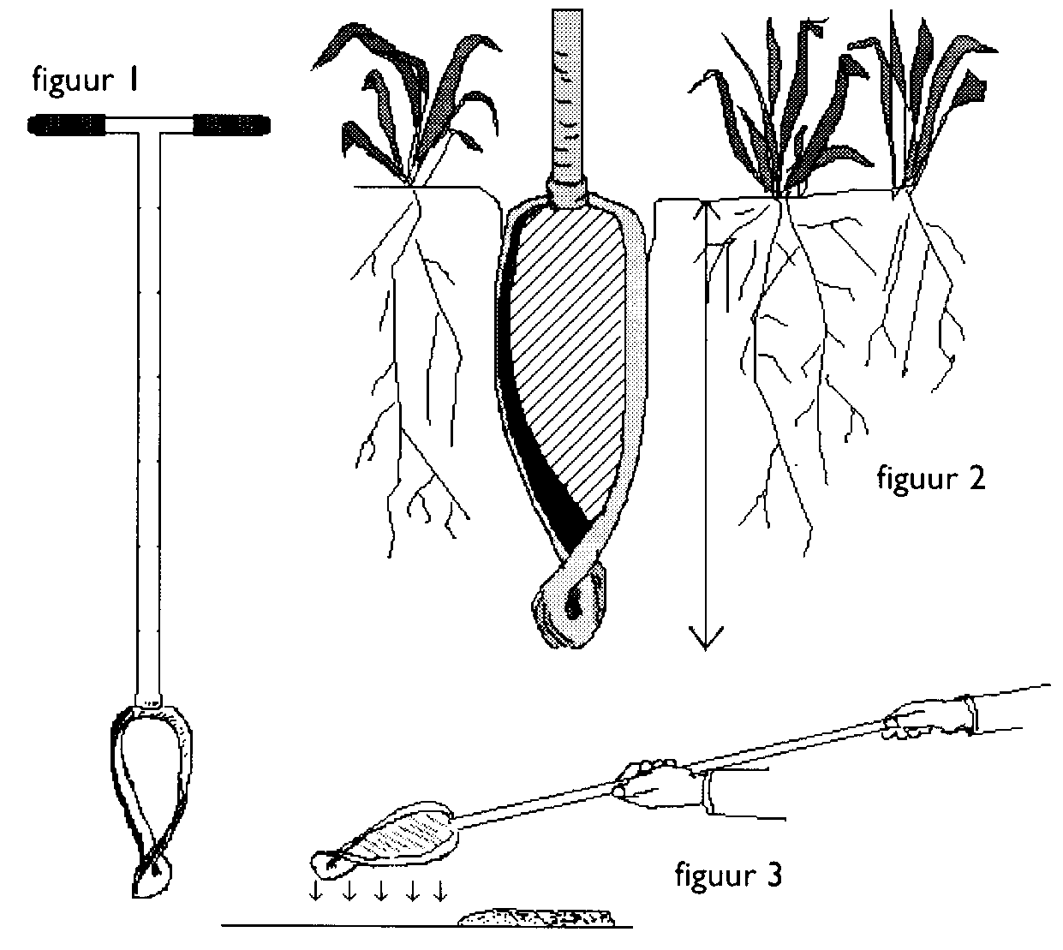
Bodemprofielen boren:

Boorgat
- Maak het bovenste gedeelte van het grondoppervlak vrij van materiaal als takjes, gras en bladeren enz.
- Zet de boor met de boorkop op de grond (figuur 1).

- Draai de boor (met de klok mee) zover de grond in dat de boorkop gevuld is (figuur 2).
Hiervoor draai je de boor ongeveer 3 halve slagen (je hoeft dus niet hard naar beneden te duwen).
- Trek de boor voorzichtig recht omhoog uit de grond.
- Leg de inhoud van de boor op enige afstand van het boorgat (figuur 3). Er ligt nu ongeveer 10 cm van het bodemprofiel.
- Zet de boor weer in boorgat en haal de volgende 10 cm van het profiel omhoog.
Als er wat los materiaal uit hoger gelegen lagen bovenop je monster ligt haal je dat eerst weg.
- Leg dit materiaal met de bovenkant tegen de onderkant van de vorige hoeveelheid materiaal. Ga door met boren tot de handvatten van de boor de grond raken. De boor heeft nu een diepte bereikt van 1.20 meter.
- Beschrijf de verschillende lagen van het bodemprofiel, denk aan de korrelgrootte, de vochtigheid, kleur, maar ook aan organische delen zoals wortels of verteerde plantenresten.
- Maak het boorgat dicht met het materiaal dat je eruit opgeboord hebt. Als je het onderste materiaal het eerst eruit laat lopen en daarna de rest wordt de bodem ter plaatse het minst verstoord. Trap tenslotte met de hak van je schoen de grond aan zodat er geen gat meer te zien is.
- Maak de grond boor schoon en berg deze goed op.
- Werk je beschrijving uit, maak ook een tekening.

